Министерство образования и науки Российской Федерации

Федеральное государственное бюджетное образовательное учреждение

высшего образования

ИРКУТСКИЙ НАЦИОНАЛЬНЫЙ ИССЛЕДОВАТЕЛЬСКИЙ ТЕХНИЧЕСКИЙ УНИВЕРСИТЕТ

|  |
| --- |
| Институт информационных технологий и анализа данных |

наименование института

ОТЧЕТ ПО ЛАБОРАТОРНОЙ РАБОТЕ № 3

по дисциплине:

|  |
| --- |
| Программирование |
|  |

обозначение документа

|  |  |  |  |  |  |
| --- | --- | --- | --- | --- | --- |
| Выполнил | АСУб-20-2 |  |  |  | Арбакова А.В. |
|  | шифр группы |  | подпись |  | Фамилия И.О. |
| Проверил | ст.преподаватель |  |  |  | Серышева И.А. |
|  | должность |  | подпись |  | Фамилия И.О. |

Иркутск 2020 г.

***Лабораторная работа по теме***

***«Массивы»***

***В-6***

***Задача 1.***

***1. Условие задачи.***

Задан целый вектор X(n), n≤16. Сформировать массив К из тех элементов вектора Х, которые являются степенью числа 2.

Отсортировать введенный массив по убыванию.

***2. Математическая модель.***

В программе используется проверка на степень числа 2, через отдельную процедуру, в которой цикл пока |K%2|==0 проверяет по условию |K/=2|==1).

Код этой операции:

bool dvoiki(int K)

{

while(fabs(K%2)==0)

{

if(fabs(K/=2)==1)

return true;

}

return false;

}

***3. Таблица 1.1 – Внешние спецификации.***

|  |  |  |  |  |  |
| --- | --- | --- | --- | --- | --- |
| № | Имя | Назначение | Тип | Ед. из. | ОДЗ |
|  | main() | Функция | int | - | - |
| 1 | C11 | Сообщение | Текст | - | 1 вид |
| 2 | C12 | Сообщение | Текст | - | 1 вид |
| 3 | menu | Число | Целое | - | [0, 1, 2] |
|  | test() | Функция | int | - | - |
| 4 | C1 | Сообщение | Текст | - | 1 вид |
| 5 | false | Условие | Логический | - | [0] |
| 6 | true | Условие | Логический | - | [1] |
|  | dvoiki(int K) | Функция | bool | - | - |
| 7 | K | Число | Целое | - | [-100; 100] |
| 8 | true | Условие | Логический | - | [0] |
| 9 | false | Условие | Логический | - | [1] |
|  | massive() | Функция | int | - | - |
| 10 | X[16] | Массив | Целое | - | [-100; 100] |
| 11 | N | Число | Целое | - | [1;16] |
| 12 | i | Число | Целое | - | [0;15] |
| 13 | j | Число | Целое | - | [0;15] |
| 14 | max | Число | Целое | - | [-100; 100] |
| 15 | check | Число | Целое | - | true, false |
| 16 | С2 | Сообщение | Текст | - | 1 вид |
| 17 | C3 | Сообщение | Текст | - | 1 вид |
| 18 | C4 | Сообщение | Текст | - | 1 вид |
| 19 | C5 | Сообщение | Текст | - | 1 вид |
| 20 | C6 | Сообщение | Текст | - | 1 вид |
| 21 | C7 | Сообщение | Текст | - | 1 вид |
| 22 | C8 | Сообщение | Текст | - | 1 вид |
| 23 | C9 | Сообщение | Текст | - | 1 вид |
| 24 | C10 | Сообщение | Текст | - | 1 вид |
|  | randomize() | Функция | int | - | - |
| 25 | X[16] | Массив | Целое | - | [-100; 100] |
| 26 | N | Число | Целое | - | [1;16] |
| 27 | i | Число | Целое | - | [0;15] |
| 28 | j | Число | Целое | - | [0;15] |
| 29 | max | Число | Целое | - | [-100; 100] |
| 30 | check | Число | Целое | - | true, false |
| 31 | С2 | Сообщение | Текст | - | 1 вид |
| 32 | C3 | Сообщение | Текст | - | 1 вид |
| 33 | C4 | Сообщение | Текст | - | 1 вид |
| 34 | C5 | Сообщение | Текст | - | 1 вид |
| 35 | C6 | Сообщение | Текст | - | 1 вид |
| 36 | C7 | Сообщение | Текст | - | 1 вид |
| 37 | C8 | Сообщение | Текст | - | 1 вид |
| 38 | C9 | Сообщение | Текст | - | 1 вид |
| 39 | C10 | Сообщение | Текст | - | 1 вид |

Таблица сообщений

С1: "Ошибка! Введите число"

С2: "Введите количество элементов от 1 до 16: "

С3: "В массиве "

С4: "элементов".

С5: "x[ "

C6: "] = "

С7: "Массив: "

С8: "Отсортированный массив: "

С9: "Степени 2-ки: ".

C10: "Степеней 2-ки нет."

C11: "Программа создает массив (или он вводится вручную), сортируя его по убыванию и выводит степени 2-ки в данном массиве."

С12: "Выберите способ:

1. Ввести массив вручную.

2. Рандомный массив.

0. Выход. "

С13: " "

***4. Алгоритмизация.***

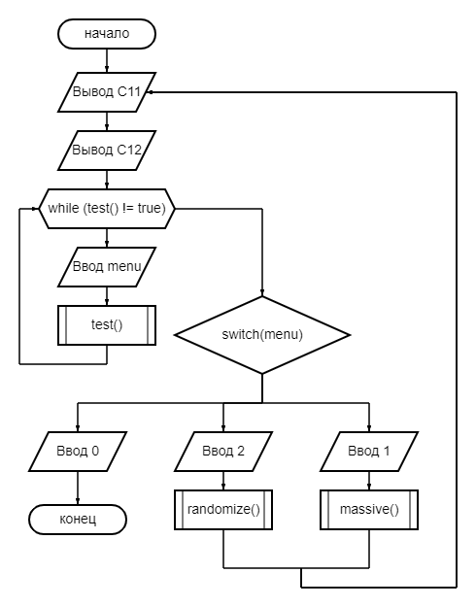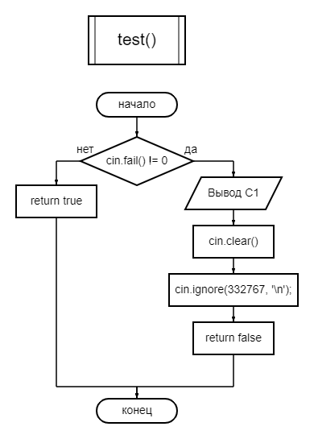

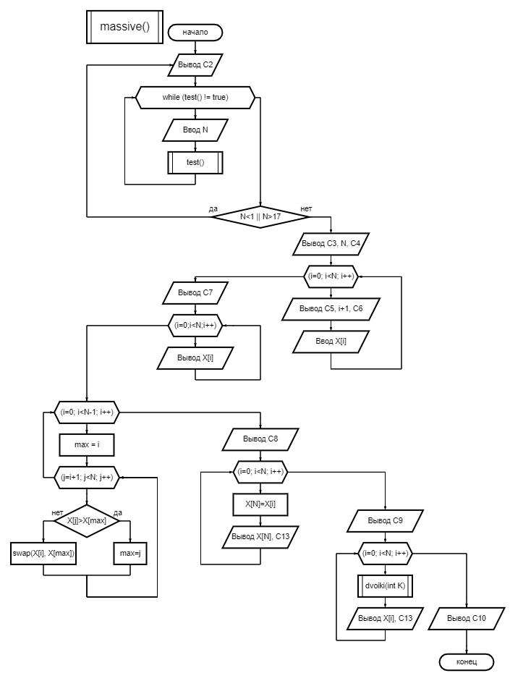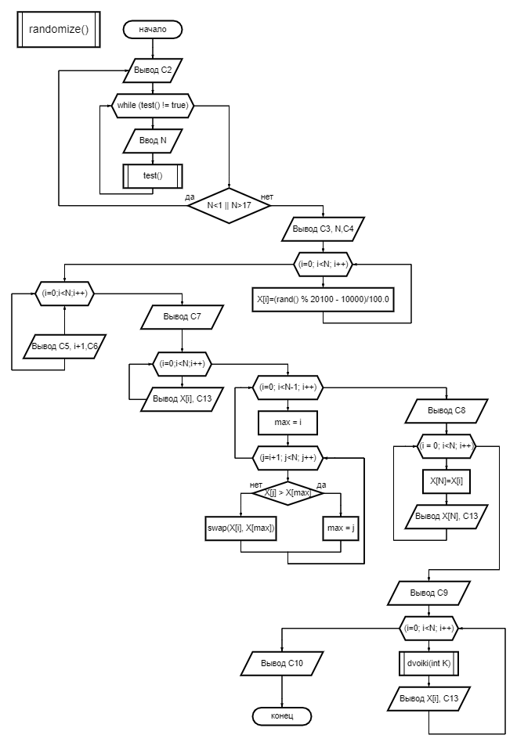

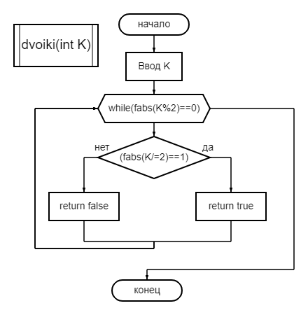

***5. Проектирование тестов.***

Таблица 2.1. – Таблица тестов.

|  |  |  |  |  |  |  |  |
| --- | --- | --- | --- | --- | --- | --- | --- |
| № теста | Исходные данные | | | Массив | Отсортированный массив | Степени 2-ки | Примечания |
| N | i (ручной) | i (рандом) |
| 1 | 10 | 4 3 12 3 65 43 -9 3 2 14 | - | 4 3 12 3 65 43 -9 3 2 14 | 65 43 14 12 4 3 3 3 2 -9 | 4 2 | - |
| 2 | 3 | - | -73 -89 -47 | -73 -89 -47 | -47 -73 -89 | Степеней 2-ки нет. | - |
| 3 | 8 | 7 8 32 64 -8 21 34 0 | - | 7 8 32 64 -8 21 34 0 | 64 34 32 21 8 7 0 -8 | 64 32 8 -8 | - |
| 4 | 2 | - | -95 1 | -95 1 | 1 -95 | Степеней 2-ки нет. | - |
| 5 | 4 | - | -59 31 -81 3 | -59 31 -81 3 | 31 3 -59 -81 | Степеней 2-ки нет. | - |
| 6 | 5 | 2 3 -12 -64 213 | - | 2 3 -12 -64 213 | 213 3 2 -12 -64 | 2 -64 | - |

***6. Кодирование алгоритма или запись алгоритма на языке С++.***

#include <iostream>

#include <cstdlib>

#include <time.h>

#include <ctime>

#include <cmath>

using namespace std;

int test()

{

if(cin.fail() != 0)

{

cout << "Ошибка! Введите число.\n";

cin.clear();

cin.ignore(332767, '\n');

return false;

}

return true;

}

bool dvoiki(int K)

{

while(fabs(K%2)==0)

{

if(fabs(K/=2)==1)

return true;

}

return false;

}

int massive()

{

int X[16];

int N,i=0;

do

{

cout <<"Введите количество элементов от 1 до 16: ";

do

cin>>N;

while (test() != true);

}

while (N<1 || N>17);

cout <<"В массиве "<< N <<" элементов\n";

for (i=0; i<N; i++)

{

cout<<"X["<<i+1<<"] = ";

cin>>X[i];

}

cout<<"Массив: ";

for (i=0;i<N;i++)

cout<<X[i]<<" ";

int max, j;

for (i=0; i<N-1; i++)

{

max = i;

for (j=i+1; j<N; j++)

{

if (X[j]>X[max])

max=j;

}

swap(X[i], X[max]);

}

cout << endl << "Отсортированный массив: ";

for(i=0; i<N; i++)

{

X[N]=X[i];

cout <<X[N]<<" ";

}

int check=false;

cout<<endl<<"Cтепени 2-ки: ";

for (i=0; i<N; i++)

if (dvoiki(X[i])==true)

{

cout<<" "<<X[i];

check = true;

}

if (check == 0)

cout<<"Степеней 2-ки нет.";

return 0;

}

int randomize()

{

int X[16];

int N,i=0;

do

{

cout <<"Введите количество элементов от 1 до 16: ";

do

cin>>N;

while (test() != true);

}

while (N<1 || N>16);

cout <<"В массиве "<< N <<" элементов\n";

srand(time(NULL));

for (i=0; i<N; i++)

X[i]=(rand() % 20100 - 10000)/100.0;

for (i=0;i<N;i++)

cout<<"X["<<i+1<<"] = "<<X[i]<<endl;

cout<<"Массив: ";

for (i=0;i<N;i++)

cout<<X[i]<<" ";

int max, j;

for (i=0; i<N-1; i++)

{

max = i;

for (j=i+1; j<N; j++)

{

if (X[j] > X[max])

max = j;

}

swap(X[i], X[max]);

}

cout << endl << "Отсортированный массив: ";

for(i = 0; i < N; i++)

{

X[N]=X[i];

cout <<X[N]<<" ";

}

int check=false;

cout<<endl<<"Степени 2-ки: ";

for (i=0; i<N; i++)

if (dvoiki(X[N])==true)

{

cout<<" "<<X[N];

check = true;

}

if (check == 0)

cout<<"Степеней 2-ки нет.";

return 0;

}

int main ()

{

cout<<"Программа создает массив (или он вводится вручную), сортируя его по убыванию и выводит степени 2-ки в данном массиве.";

  int menu=1;

  setlocale(LC_ALL, "rus");

  while (menu)

  {

cout<<"\n\nВыберите способ:\n1. Ввести массив вручную. \n2. Рандомный массив. \n0. Выход"<<endl;

cin>>menu;

test();

switch (menu)

{

  case 1:

    massive();

    break;

  case 2:

    randomize();

    break;

  case 0:

    return 0;

    break;

}

} return 0;

}

***Лабораторная работа по теме***

***«Массивы»***

***В-6***

***Задача 2.***

***1. Условие задачи.***

Для матрицы D(m,n), 1<(m,n)<10, индексы максимального элемента массива и его значение. Переставить строки по убыванию значений сумм элементов строк.

***2. Математическая модель.***

Сортировка матрицы по убыванию значений сумм элементов строк:

Сначала после ввода всех элементов массива считается сумма каждой строки матрицы и записывается новый массив А с значениями сумм. Дублируем массив А в массив В (B[p]=A[i]). Далее сортируем массив В по убыванию (значений сумм строк): qsort(B, n, sizeof(int), comp1), используя компаратор.

После проверяя в циклах по p, i, j, если B[p]==A[i] после сортировки, то выводится соответствующая строка i.

Вычисление максимального элемента в матрице и его индекс:

В циклах по i и j, если (M[i][j] > max) || ((M[i][j] == max) && (i + j > max_i + max_j)), то далее выполняются действия:

max = M[i][j];

max_i = i;

max_j = j;

где max_i и max_j индексы максимального элемента.

***3. Таблица 1.2 – Внешние спецификации.***

|  |  |  |  |  |  |
| --- | --- | --- | --- | --- | --- |
| № | Имя | Назначение | Тип | Ед. из. | ОДЗ |
|  | main() | Функция | int | - | - |
| 1 | С14 | Сообщение | Текст | - | 1 вид |
| 2 | С15 | Сообщение | Текст | - | 1 вид |
| 3 | menu | Число | Целое | - | [0, 1, 2] |
|  | test() | Функция | int | - | - |
| 4 | C1 | Сообщение | Текст | - | 1 вид |
| 5 | false | Условие | Логический | - | [0] |
| 6 | true | Условие | Логический | - | [1] |
|  | comp1 (const void * a, const void * b) | Функция | int | - | - |
| 7 | a | Число | const void | - | (-32767; 32767) |
| 8 | b | Число | const void | - | (-32767; 32767) |
|  | matr() | Функция | int | - | - |
| 9 | M[10][10] | Массив | Целое | - | [-100; 100] |
| 10 | A[10] | Массив | Целое | - | [-100; 100] |
| 11 | B[10] | Массив | Целое | - | [-100; 100] |
| 12 | m | Число | Целое | - | [1;10] |
| 13 | n | Число | Целое | - | [1;10] |
| 14 | i | Число | Целое | - | [0; 10) |
| 15 | j | Число | Целое | - | [0; 10) |
| 16 | p | Число | Целое | - | [0; 32767) |
| 17 | s | Число | Целое | - | (-32767; 32767) |
| 18 | max | Число | Целое | - | (-32767; 32767) |
| 19 | max_i | Число | Целое | - | [0; 10) |
| 20 | max_j | Число | Целое | - | [0; 10) |
| 21 | С2 | Сообщение | Текст | - | 1 вид |
| 22 | С3 | Сообщение | Текст | - | 1 вид |
| 23 | С4 | Сообщение | Текст | - | 1 вид |
| 24 | С5 | Сообщение | Текст | - | 1 вид |
| 25 | С6 | Сообщение | Текст | - | 1 вид |
| 26 | С7 | Сообщение | Текст | - | 1 вид |
| 27 | С8 | Сообщение | Текст | - | 1 вид |
| 28 | С9 | Сообщение | Текст | - | 1 вид |
| 29 | С10 | Сообщение | Текст | - | 1 вид |
| 30 | С11 | Сообщение | Текст | - | 1 вид |
| 31 | С12 | Сообщение | Текст | - | 1 вид |
| 32 | С13 | Сообщение | Текст | - | 1 вид |
|  | randomize() | Функция | int | - | - |
| 33 | M[10][10] | Массив | Целое | - | [-100; 100] |
| 34 | A[10] | Массив | Целое | - | [-100; 100] |
| 35 | B[10] | Массив | Целое | - | [-100; 100] |
| 36 | m | Число | Целое | - | [1;10] |
| 37 | n | Число | Целое | - | [1;10] |
| 38 | i | Число | Целое | - | [0; 10) |
| 39 | j | Число | Целое | - | [0; 10) |
| 40 | p | Число | Целое | - | [0; 32767) |
| 41 | s | Число | Целое | - | (-32767; 32767) |
| 42 | max | Число | Целое | - | (-32767; 32767) |
| 43 | max_i | Число | Целое | - | [0; 10) |
| 44 | max_j | Число | Целое | - | [0; 10) |
| 45 | С2 | Сообщение | Текст | - | 1 вид |
| 46 | С3 | Сообщение | Текст | - | 1 вид |
| 47 | С4 | Сообщение | Текст | - | 1 вид |
| 48 | С5 | Сообщение | Текст | - | 1 вид |
| 49 | С6 | Сообщение | Текст | - | 1 вид |
| 50 | С7 | Сообщение | Текст | - | 1 вид |
| 51 | С8 | Сообщение | Текст | - | 1 вид |
| 52 | С9 | Сообщение | Текст | - | 1 вид |
| 53 | С10 | Сообщение | Текст | - | 1 вид |
| 54 | С11 | Сообщение | Текст | - | 1 вид |
| 55 | С12 | Сообщение | Текст | - | 1 вид |
| 56 | С13 | Сообщение | Текст | - | 1 вид |

Таблица сообщений.

С1: "Ошибка! Введите число."

С2: "Введите количество строк матрицы (0<n<=10), n: "

С3: "Введите количество столбцов матрицы (0<m<=10), m: "

C4: "M["

C5: " = "

C6: "Введенная матрица"

С7: "Сумма строки №"

С8: " = "

С9: "Отсортированная матрица по убыванию значений сумм элементов строк"

С10: "Индекс максимального элемента матрицы и его значение: "

C11: "]["

C12: "]"

C13: "Ошибка! Неверно введена размерность матрицы. Введите число от 0 до 10."

C14: "Программа матрицы.

Выводит индекс максимального элемента матрицы и его значение.

Сортирует строки по убыванию значений сумм элементов строк."

C15: "Выберите способ:

1. Ввести матрицу вручную.

2. Рандомное заполнение матрицы.

0. Выход"

***4. Алгоритмизация.***

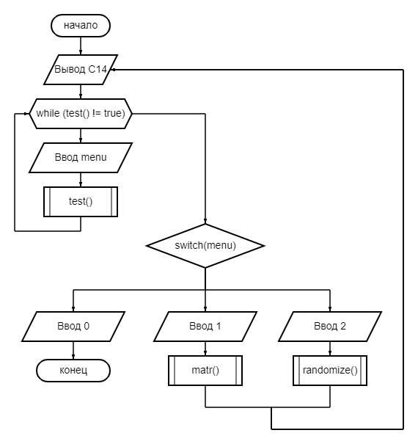

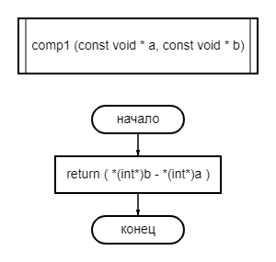

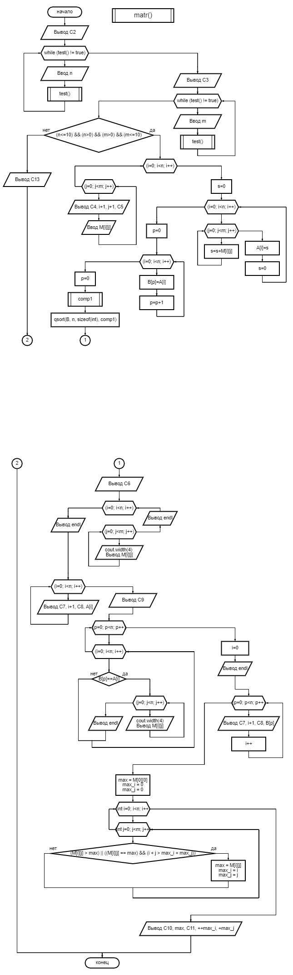

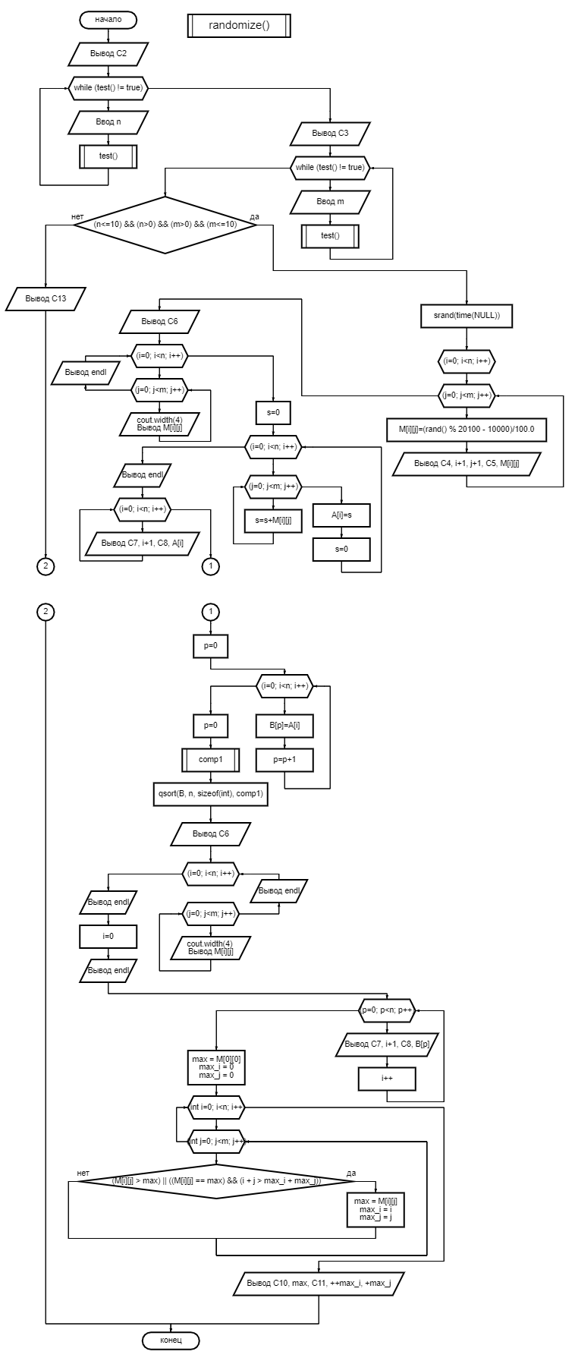

***5. Проектирование тестов.***

Таблица 2.2. – Таблица тестов.

|  |  |  |  |  |  |  |  |  |  |
| --- | --- | --- | --- | --- | --- | --- | --- | --- | --- |
| № теста | Исходные данные | | M[i][j] | Введенная матрица | Сумма строки № | Отсортированная матрица по убыванию значений сумм элементов строк | Сумма строки № | Индекс максимального элемента матрицы и его значение | Примечания |
| n | m |
| 1 (Рандомный массив) | 4 | 4 | M[1][1]=48  M[1][2]=2  M[1][3]=91  M[1][4]=19  M[2][1]=-34  M[2][2]=59  M[2][3]=52  M[2][4]=68  M[3][1]=57  M[3][2]=10  M[3][3]=22  M[3][4]=-85  M[4][1]=-98  M[4][2]=-9  M[4][3]=78  M[4][4]=79 | 48 2 91 19  -34 59 52 68  57 10 22 -85  -98 -9 78 79 | Сумма строки №1 = 160  Сумма строки №2 = 145  Сумма строки №3 = 4  Сумма строки №4 = 50 | 48 2 91 19  -34 59 52 68  -98 -9 78 79  57 10 22 -85 | Сумма строки №1 = 160  Сумма строки №2 = 145  Сумма строки №3 = 50  Сумма строки №4 = 4 | 91  М[1][3] | - |
| 2 (Рандомный массив) | 3 | 3 | M[1][1]=78  M[1][2]=78  M[1][3]=-75  M[2][1]=-59  M[2][2]=43  M[2][3]=-75  M[3][1]=-23  M[3][2]=87  M[3][3]=62 | 78 78 -75  -59 43 -75  -23 87 62 | Сумма строки №1 = 81  Сумма строки №2 = -91  Сумма строки №3 = 126 | -23 87 62  78 78 -75  -59 43 -75 | Сумма строки №1 = 126  Сумма строки №2 = 81  Сумма строки №3 = -91 | 87  M[3][2] | - |

***6. Кодирование алгоритма или запись алгоритма на языке С++.***

#include <iostream>

#include <iomanip>

#include <ctime>

#include <algorithm>

#include <stdio.h>

#include <stdlib.h>

#include <time.h>

using namespace std;

//тест на буквы, символы

int test()

{

if(cin.fail() != 0)

{

cout << "Ошибка! Введите число.\n";

cin.clear();

cin.ignore(332767, '\n');

return false;

}

return true;

}

//компаратор

int comp1 (const void * a, const void * b)

{

return ( *(int*)b - *(int*)a );

}

//1 вариант с ручным вводом

int matr()

{

int M[10][10], A[10], B[10];

int n, m, i, j, p, s;

cout <<"Введите количество строк матрицы (0<n<=10), n: ";

do

cin>>n;

while (test() != true);

cout <<"Введите количество столбцов матрицы (0<m<=10), m: ";

do

cin>>m;

while (test() != true);

if ((n<=10) && (n>0) && (m>0) && (m<=10))

{

for (i=0; i<n; i++)

for (j=0; j<m; j++)

{

cout<<"M["<<i+1<<","<<j+1<<"] = ";

cin>>M[i][j];

}

//сумма

s=0;

for (i=0; i<n; i++)

{

for (j=0; j<m; j++)

{

s=s+M[i][j];

}

A[i]=s;

s=0;

}

p=0;

for (i=0; i<n; i++)

{

B[p]=A[i];

p=p+1;

}

//сортировка

p=0;

qsort(B, n, sizeof(int), comp1);

//вывод матриц

cout <<endl<<endl<<"Введенная матрица"<<endl;

for (i=0; i<n; i++)

{

for (j=0; j<m; j++)

{

cout.width(4);

cout<<M[i][j];

}

cout<<endl;

}

cout<<endl;

for (i=0; i<n; i++)

cout<<"Сумма строки №"<<i+1<<" = "<<A[i]<<endl;

cout <<endl<<"Отсортированная матрица по убыванию значений сумм элементов строк"<<endl;

for (p=0; p<n; p++)

{

for (i=0; i<n; i++)

if (B[p]==A[i])

{

for (j=0; j<n; j++)

{

cout.width(4);

cout<<M[i][j];

}

cout<<endl;

}

}

i=0;

cout<<endl;

for (p=0; p<n; p++)

{

cout<<"Сумма строки №"<<i+1<<" = "<<B[p]<<endl;

i=i+1;

}

//максимальный элемент и значение

int max = M[0][0],

max_i = 0,

max_j = 0;

for (int i=0; i<n; i++)

for (int j=0; j<m; j++)

{

if ((M[i][j] > max) || ((M[i][j] == max) && (i + j > max_i + max_j)))

{

max = M[i][j];

max_i = i;

max_j = j;

}

}

cout<<endl<<"Индекс максимального элемента матрицы и его значение: "<<max<<"\t M["<<++max_i<<"]["<<++max_j<<"]"<<endl;

} else

cout<<"Ошибка! Неверно введена размерность матрицы. Введите число от 0 до 10.";

return 0;

}

//2 вариант в рандом

int randomize()

{

int M[10][10], A[10], B[10];

int n, m, i, j, p, s;

cout <<"Введите количество строк матрицы (0<n<=10), n: ";

do

cin>>n;

while (test() != true);

cout <<"Введите количество столбцов матрицы (0<m<=10), m: ";

do

cin>>m;

while (test() != true);

if ((n<=10) && (n>0) && (m>0) && (m<=10))

{

srand(time(NULL));

for (i=0; i<n; i++)

for (j=0; j<m; j++)

{

M[i][j]=(rand() % 20100 - 10000)/100.0;

cout<<"M["<<i+1<<","<<j+1<<"] = "<<M[i][j]<<endl;

}

cout <<endl<<"Введенная матрица"<<endl;

for (i=0; i<n; i++)

{

for (j=0; j<m; j++)

{

cout.width(4);

cout<<M[i][j];

}

cout<<endl;

}

//сумма

s=0;

for (i=0; i<n; i++)

{

for (j=0; j<m; j++)

{

s=s+M[i][j];

}

A[i]=s;

s=0;

}

cout<<endl;

for (i=0; i<n; i++)

cout<<"Сумма строки №"<<i+1<<" = "<<A[i]<<endl;

p=0;

for (i=0; i<n; i++)

{

B[p]=A[i];

p=p+1;

}

//сортировка

p=0;

qsort(B, n, sizeof(int), comp1);

//отсортированная

cout <<endl<<"Отсортированная матрица по убыванию значений сумм элементов строк"<<endl;

for (p=0; p<n; p++)

{

for (i=0; i<n; i++)

if (B[p]==A[i])

{

for (j=0; j<n; j++)

{

cout.width(4);

cout<<M[i][j];

}

cout<<endl;

}

}

i=0;

cout<<endl;

for (p=0; p<n; p++)

{

cout<<"Сумма строки №"<<i+1<<" = "<<B[p]<<endl;

i=i+1;

}

//макс значение

int max = M[0][0],

max_i = 0,

max_j = 0;

for (int i=0; i<n; i++)

for (int j=0; j<m; j++)

{

if ((M[i][j] > max) || ((M[i][j] == max) && (i + j > max_i + max_j)))

{

max = M[i][j];

max_i = i;

max_j = j;

}

}

cout<<endl<<"Индекс максимального элемента матрицы и его значение: "<<max<<"\t M["<<++max_i<<"]["<<++max_j<<"]"<<endl;

} else

cout<<"Ошибка! Неверно введена размерность матрицы. Введите число от 0 до 10.";

return 0;

}

//меню

int main ()

{

cout<<"Программа матрицы.\nВыводит индекс максимального элемента матрицы и его значение.\nСортирует строки по убыванию значений сумм элементов строк.";

  int menu=1;

  setlocale(LC_ALL, "rus");

  while (menu)

  {

cout<<"\n\nВыберите способ:\n1. Ввести матрицу вручную. \n2. Рандомное заполнение матрицы. \n0. Выход"<<endl;

do

cin>>menu;

while (test() != true);

switch (menu)

{

  case 1:

    matr();

    break;

  case 2:

    randomize();

    break;

  case 0:

    return 0;

    break;

}

} return 0;

}